**Fiche anatomie et physiologie des tissus musculaires**

**I. Organisation du muscle strié squelettique**

1.1 Justifier l’appellation “squelettique” de ce tissu

1.2 Légender le schéma suivant :

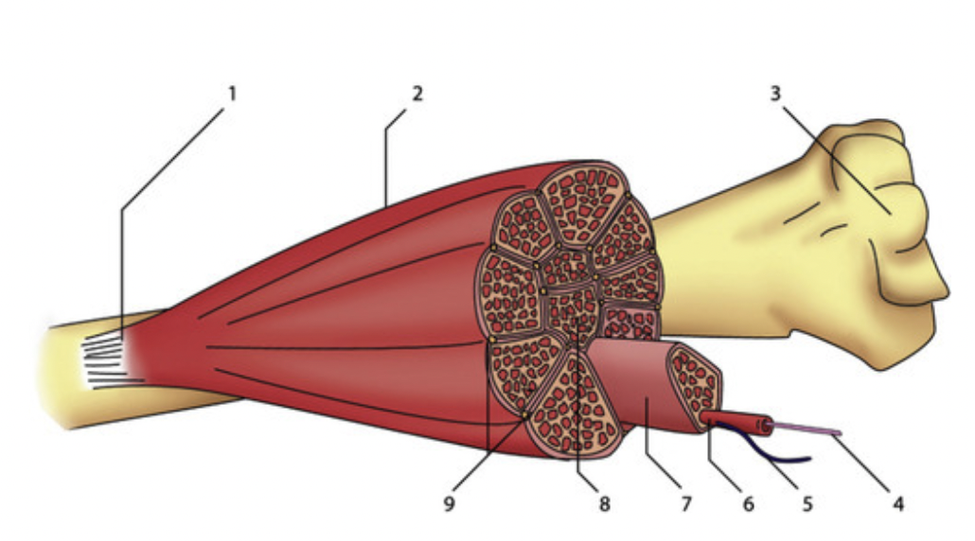

1.3 Titrer et légender le schéma ci-dessous

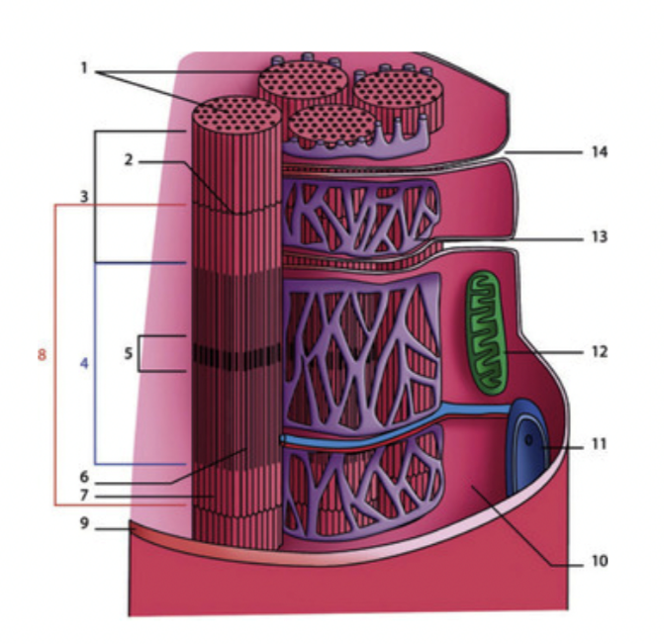

1.4 Quelles sont les 2 protéines contractiles du muscle ? Expliquer succinctement leur composition  
  
1.5 Titrer et légender le schéma ci-dessous

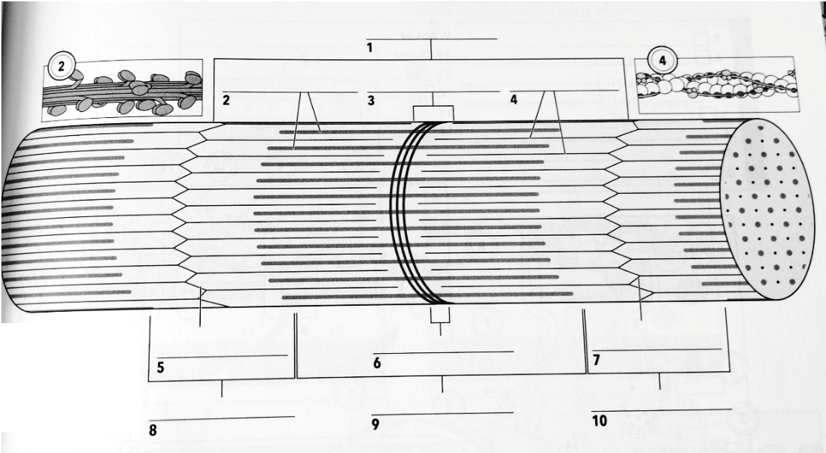

**III. Organisation du muscle lisse**

3.1 Quels sont les 2 types de tissu musculaire lisse ?   
3.2 Donner les caractéristiques des fibres lisses

3.3 Titrer et légender le schéma ci-dessous

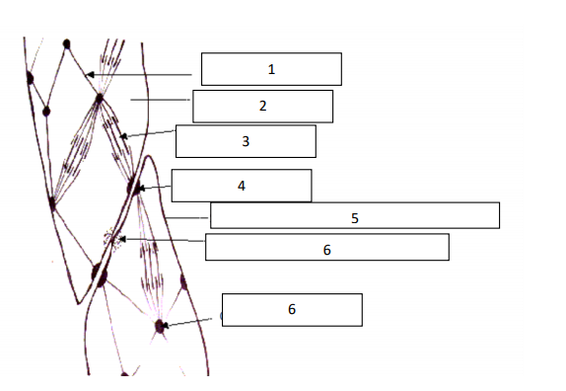

**III. Physiologie de la contraction musculaire**

3.1 Détailler le mécanisme de la contraction musculaire à l’échelle du sarcomère en vous appuyant sur l'électronographie ci-dessous

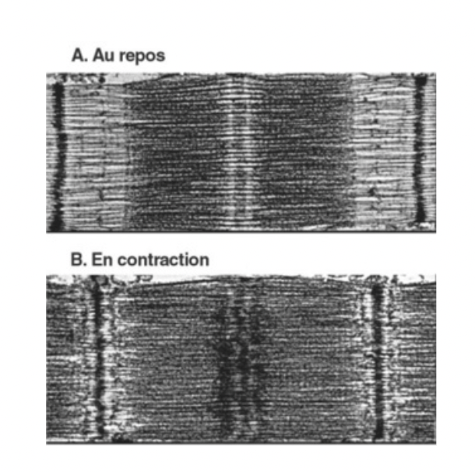

3.2 Expliciter le rôle du calcium et de l’ATP dans la contraction musculaire à l’échelle moléculaire

3.3 Expliquer comment le cycle de la contraction s’arrête

3.4 Expliquer les principales différences lors de la contraction musculaire dans le muscle lisse

3.5 Légender la synapse neuro-musculaire et à partir du schéma décrire les étapes du couplage excitation-contraction

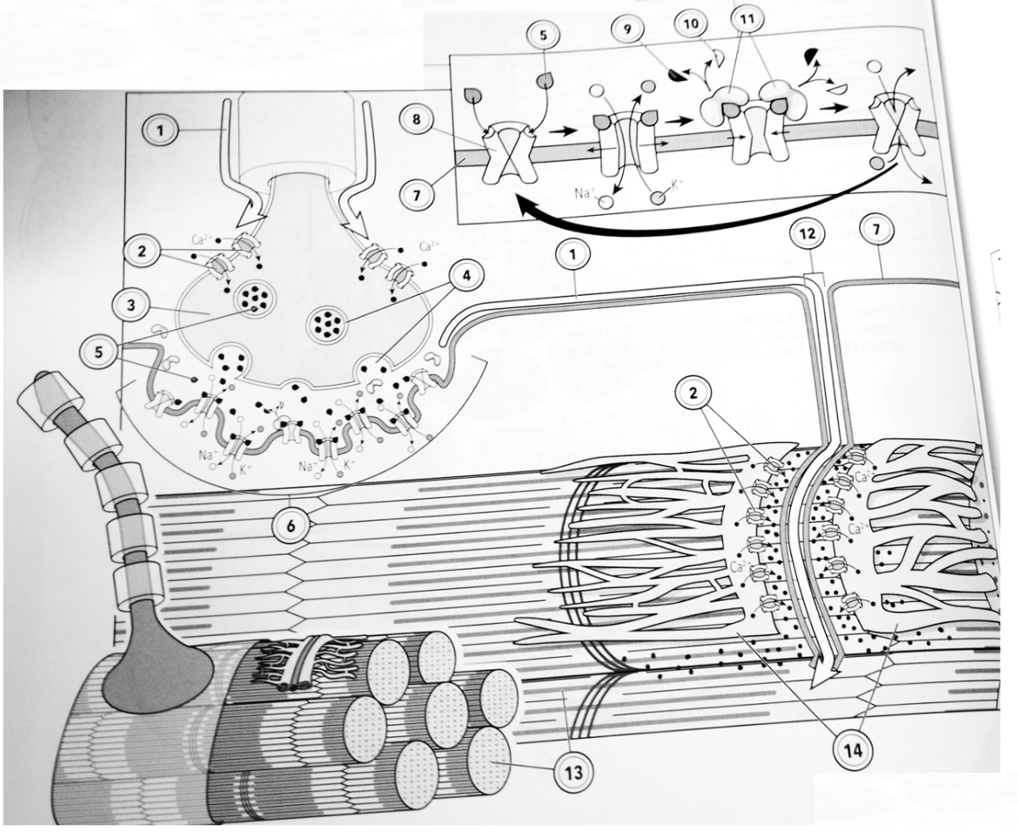

**IV. Analyse de document**

Un laboratoire étudie le curare dans l'objectif de l'utiliser en anesthésie.

Le curare est un poison provenant d'un arbuste dont les Indiens d'Amazonie imprègnent les pointes de leurs flèches pour la chasse, et qui entraîne la mort par asphyxie.

Au travers de cette étude nous chercherons à comprendre son fonctionnement et son intérêt médical en particulier pour les anesthésies.

### **Document 1** : Étude de l’impact du curare sur la contraction musculaire. On mesure l’amplitude de contraction d’un muscle isolé ( en unité arbitraire) au contact de différentes molécules ou dosages. Courbe 1 : en présence d’une dose d’acétylcholine courbes 2,3,4 en présence d’une dose d’acétylcholine et de curare à des doses croissantes

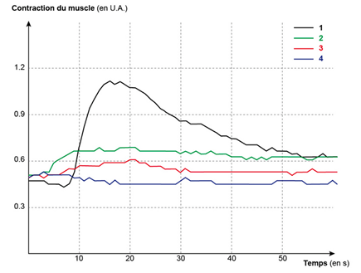

**Document 2** : Effet du curare sur l’activité d’une fibre musculaire. On mesure le potentiel membranaire d’une fibre musculaire à proximité d’une synapse entre un neurone moteur et une fibre musculaire. Cette mesure se fait à l’arrivée de potentiel d’action (PA*) dans le neurone moteur présynaptique en condition normale ou dans le cas d’une injection de curare dans la synapse

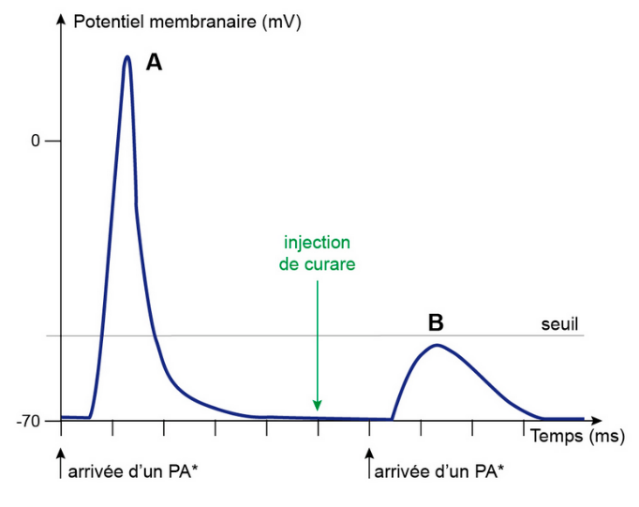

**Document 3** : Analyse des interactions entre l’acétylcholine ou le curare avec le récepteur AchBP postsynaptique.

À gauche : La chaîne AchBp est affichée en bleu. L’ouverture du site de fixation à l’acétylcholine peut être visualisée par les acides aminés Trp147 et Cys190 repérés en jaune. Les deux molécules d’acétylcholine sont colorées en vert et affichées en sphères.

À droite : La chaîne AchBp est affichée en vert. L’ouverture du site de fixation à l’acétylcholine peut être visualisée par les acides aminés Trp145 et Cys188 repérés en jaune. Le curare est affiché en sphères.

